Índice
Control de versiones 2
Manual de Usuario: Análisis FODA (Módulo /context-scope/foda) 3
1. Consideraciones Metodológicas Previas 3
2. Instrucciones de Acceso al Módulo 4
3. Descripción de la Interfaz 4
3.1 Estados del Análisis 5
4. Gestión de Análisis Devueltos u Observados 5
5. Generación de Factores mediante el Asistente de Inteligencia Artificial 5
6. Estructura de la Matriz FODA 6
6.1 Adición de Nuevos Factores 7
6.2 Edición de Factores Existentes 7
6.3 Eliminación de Factores 8
6.4 Ordenamiento y Visualización de Contenido Extenso 8
6.5 Restricciones de Edición y Modo de Solo Lectura 9
7. Envío del Análisis FODA al Flujo de Aprobación 9
7.1 Paso 1:Procedimiento de Envío a Revisión 9
7.2 Paso 2: Configuración del Flujo de Aprobación 9
7.3 Paso 3: Seguimiento y Monitorización del Flujo 10
7.4 Paso 4: Publicación Final del Análisis FODA 10
8. Generación de Nuevas Versiones a partir de un Análisis Finalizado 11
9. Registro Histórico y Trazabilidad de Versiones 11
10. Consideraciones Finales y Directrices del Sistema 12

Control de versiones
Fecha | Autor | Version | Comentario
18-08-2026 | German Ormeño | 1.00 | Creación inicial

Manual de Usuario: Matriz de Riesgos (Módulo /risk-management/risk-matrix)
La Matriz de Riesgos constituirá la vista consolidada de todos los riesgos identificados en los Grupos de Activos y riesgos organizacionales, distribuidos según su Impacto y Probabilidad.
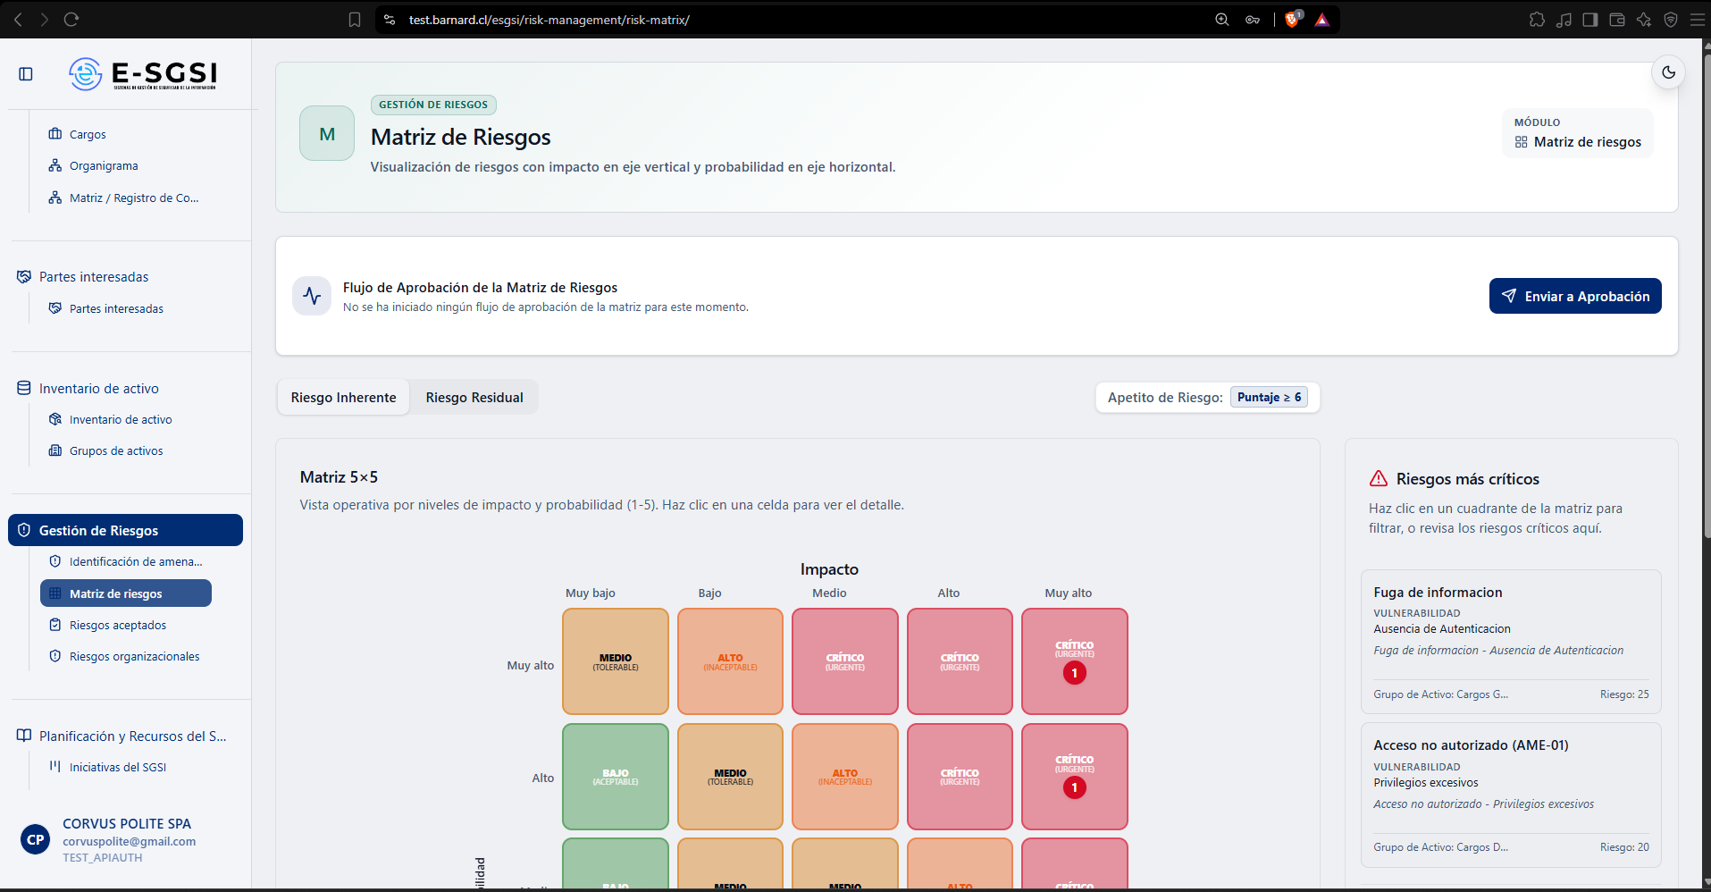

1. Antes de Empezar: Una Advertencia Importante 📌
Esta pantalla será de solo lectura respecto a las amenazas — no se crean ni editan aquí. Solo se envía a un flujo de aprobación una fotografía de la matriz en un momento dado. Para agregar o editar amenazas, deberá accederse a Identificación de Amenazas y Vulnerabilidades o a Riesgos Organizacionales.

2. ¿Cómo Acceder al Módulo?
- Deberá iniciarse sesión con el usuario y la contraseña correspondientes.
- En el menú lateral, deberá expandirse Gestión de Riesgos.
- Deberá hacerse clic en Matriz de Riesgos.

3. La Primera Vez: Configuración de la Metodología ⚙️
📌 Mientras la organización no tenga una metodología configurada, en vez de la matriz deberá visualizarse "Configuración Inicial de Riesgos": "Antes de visualizar la Matriz de Riesgos, debes definir la metodología corporativa: el apetito de riesgo y los rangos de criticidad."
- Apetito de Riesgo: deberá ingresarse el Umbral de Apetito (un número entre 1 y 25). Los riesgos con puntaje ≥ ese umbral se destacarán como "Riesgos Críticos".
- Rangos de Criticidad (5×5): deberá definirse el valor máximo de cada uno de los 4 niveles (Bajo, Medio, Alto, Crítico) — el mínimo de cada rango se calcula solo, como el máximo del anterior más uno. El primer rango siempre empieza en 1 y el último siempre termina en 25 (bloqueado).
- Si los rangos no son consecutivos o válidos, deberá visualizarse un mensaje explicando qué corregir.
- Deberá presionarse Guardar y Continuar (deshabilitado mientras haya errores) — "Configuración de metodología guardada correctamente."
ℹ️ Podrá reajustarse esta configuración más adelante — esta pantalla solo aparecerá automáticamente mientras no exista ninguna metodología guardada.

4. ¿Qué se Encontrará en la Pantalla?
- Encabezado.
- Banner de flujo de aprobación (solo administradores).
- Banner de devolución (si la última iteración fue rechazada).
- Pestañas Riesgo Inherente / Riesgo Residual, con la matriz 5×5 y el Apetito de Riesgo.
- Panel lateral: riesgos críticos o del cuadrante seleccionado, y (en Residual) riesgos pendientes.
- Historial de Aprobaciones.
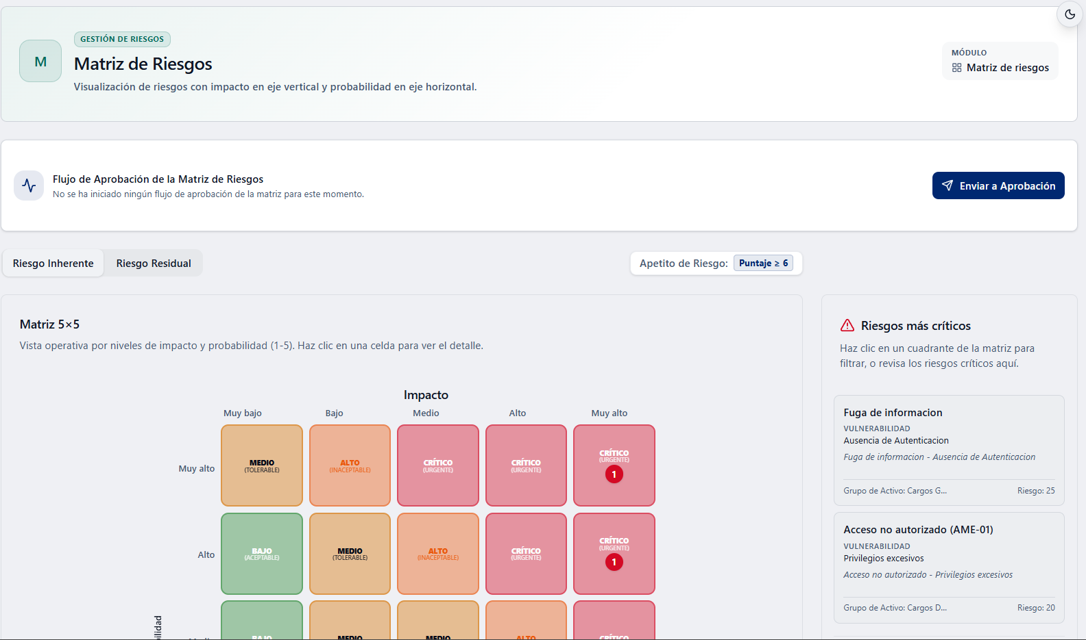

5. Riesgo Inherente vs. Riesgo Residual
- Riesgo Inherente: dónde cae cada riesgo según su Impacto y Probabilidad originales.
- Riesgo Residual: dónde cae cada riesgo ya tratado (solo los que tienen estrategia de tratamiento definida), según su Impacto y Probabilidad residuales.
Junto a las pestañas deberá visualizarse "Apetito de Riesgo: Puntaje ≥ [umbral]".

6. Matriz 5×5
La matriz cruzará 5 niveles de Impacto (vertical, de "Muy alto" arriba a "Muy bajo" abajo) con 5 de Probabilidad (horizontal). Cada celda mostrará la cantidad de riesgos en esa combinación, coloreada según su rango de criticidad. Deberá hacerse clic en una celda para visualizar su detalle (sección 8).
Sin ningún riesgo registrado: "Sin datos. Finaliza el análisis de riesgos en los grupos de activos para ver la matriz."

7. Panel Lateral de Riesgos
- "Riesgos más críticos" (sin celda seleccionada): los riesgos que superen el Apetito de Riesgo. Recordatorio: "Los puntos en la zona de mayor criticidad requieren un Plan de Tratamiento urgente. Los puntos en la zona de menor criticidad pueden ser simplemente monitoreados y aceptados."
- "Riesgos en cuadrante" (con una celda seleccionada): solo los riesgos de esa celda.
Cada riesgo muestra: amenaza (y código), insignia "Organizacional" si no viene de un Grupo de Activos, vulnerabilidad, escenario sugerido por IA (si existe), origen (grupo o contexto) y el valor de riesgo (inherente, o inherente ➔ residual en la pestaña Residual).

7.1 Riesgos Pendientes (Solo en Riesgo Residual)
En caso de existir riesgos sin estrategia de tratamiento definida, deberá visualizarse "Riesgos pendientes (N)": "Estos riesgos no tienen una estrategia definida ni su riesgo residual calculado" — con su riesgo inherente listado.
⚠️ Estos riesgos no aparecerán en la matriz de Riesgo Residual hasta que se les asigne un tratamiento.

8. El Detalle de una Celda
Al hacerse clic en una celda, deberá visualizarse "Detalle de la celda: Impacto: [nivel] · Probabilidad: [nivel]" con una tarjeta por cada riesgo de esa combinación. Sin riesgos: "No hay riesgos en esta celda." Se cerrará con Volver.

9. Cómo Enviar la Matriz a Aprobación ⚡
⚠️ Enviar, configurar y publicar son acciones exclusivas de administradores — el resto solo podrá visualizar.
Situación | Botón | ¿Qué hace?
Sin flujo activo | Enviar a Aprobación | Deshabilitado sin riesgos registrados. Se compilará una fotografía completa (todos los riesgos, ambas matrices, la metodología vigente) y se accederá a Configuración del Documento (tipo RISK_MATRIX).
Devuelto | Reenviar a Aprobación | Continuará la misma iteración devuelta.
En Configuración | Configurar Flujo | Continuará definiendo aprobadores.
En Aprobación | Insignia "En Revisión" | Solo informativo.
Pendiente Publicar | Publicar Matriz | Deberá confirmarse en "¿Publicar Matriz de Riesgos?" — al confirmarse con Publicar: "¡Matriz de Riesgos publicada con éxito!"

Las revisiones se atenderán desde la Bandeja de Entrada.

10. Historial de Aprobaciones 📜
Se listarán, de la más reciente a la más antigua, todos los envíos a aprobación: Iteración, fecha de envío, creador y estado (En Aprobación, Aprobado, Devuelto/Rechazado, En Configuración). La iteración aprobada más reciente lleva la insignia "Último Tomado".
Cada fila tiene: Ver Evidencia (la fotografía congelada de la matriz tal como se envió, no los datos actuales) y Ver Flujo (el historial de aprobadores, decisión, fecha y justificación).
Sin iteraciones: "No se han registrado envíos a aprobación para esta matriz."

11. Notas de Interés y Advertencias 🔗
- Esta pantalla será de solo lectura respecto a las amenazas — deberán editarse en Identificación de Amenazas y Vulnerabilidades o Riesgos Organizacionales.
- La configuración de metodología (apetito y rangos) será compartida por toda la matriz — afectará el color de las celdas y qué riesgos se consideren "críticos".
- ⚠️ Un riesgo sin estrategia de tratamiento no aparecerá en la matriz de Riesgo Residual — solo en "Riesgos pendientes".
- 📌 Enviar a aprobación congelará una fotografía de ese momento — los cambios posteriores en los grupos no modificarán esa evidencia histórica, aunque sí se reflejarán de inmediato en la vista en vivo.
- Enviar, configurar y publicar el flujo serán acciones solo para administradores.
- Módulos relacionados: Identificación de Amenazas y Vulnerabilidades, Riesgos Organizacionales y Configuración del Flujo Documental — todos con su propio manual.

Manual redactado con fines de orientación interactiva para el usuario final.

